Конспект урока
Изобразительное искусство, 5 класс. Урок 7.

Тема: Внутренний мир русской избы
Возрастная группа: 11-12 лет
Форма работы: индивидуальная, парная, фронтальная
Цель: создать рисунок внутреннего устройства русской избы
Задачи урока: познакомить обучающихся с внутренним миром русской избы, углубить знания о традиционных народных строениях.

№ | Этап урока | Цель и содержание этапа урока | Деятельность учителя | Деятельность учащегося | УУД
1 | Самоопределение к деятельности.  Оргмомент | - Здравствуйте, ребята! Подготовьте свои рабочие места к началу урока . | Включение в деловой ритм. Устное сообщение | Подготовка к работе | личностные: самоопределение  регулятивные: целеполагание  коммуникативные: планирование учебного сотрудничества с учителем и сверстниками
2 | Мотивационное начало урока. Актуализация знаний, фиксация затруднений деятельности | Чтобы узнать тему сегодняшнего урока вы должны выполнить 2 задания. Тема урока состоит из 4 слов. Выполнив первое задание вы отгадаете 2 слова. Ребята, при выполнении второго задание вы должны подумать какие еще 2 слова скрыты.  1 задание. У вас на парте лежат листочки с примерами. Вы должны их решить. Цифру, в ответе которую вы получите является номером буквы в алфавите. Подставьте буквы в пустые клеточки и отгадайте 2 слова. Приступаем к заданию! (русская изба)  Молодцы, ребята! Правильно отгадали.  2 задание мне помогут провести ребята. Они расскажут вам о 3 предметах, а вы должны отгадать что это за вещи. (печь, люлька, прялка).  Ребята, а где эти вещи находятся? (внутри избы).  А что такое внутренний мир русской избы? (то что находится внутри избы).  Давайте подумаем какие первые 2 слова спрятаны под листочками? (Внутренний мир). | Выявляет уровень знаний. Определяет типичные недостатки  На доске написана тема урока из 4 слов, но спрятана под листами.  После успешного выполнения 1 задания появляется 3 и 4 слово. | Выполняют задания, тренирующие способности к учебной деятельности, мыслительные операции и учебные навыки  3 обучающихся рассказывают классу о предметах, но не называя их.  Формулируют тему урока | коммуникативные: планирование учебного сотрудничества с учителем и сверстниками  познавательные: анализ объектов
3 | Объяснение. Постановка учебной задачи | Ребята, из каких материалов сделаны стены, пол, печь в русской избе?  В русской избе есть печной, красный, женский и мужской угол.  Что находиться в печном угле? А в красном? (икона). А женском и мужском? Посмотрите в учебник.  Ребята, давайте подумаем какая цель урока?  (Ваша цель сегодня на уроке создать рисунок внутреннего устройства русской избы.) Это может быть печной угол, красный угол с обеденным столом или какой-то еще угол избы. | Активизирует знания учащихся, создает проблемную ситуацию | Ставят цель урока | регулятивные: целеполагание  коммуникативные: постановка вопросов  познавательные: формулирование проблемы и постановка цели
4 | Планирование предстоящей работы | Повторение этапов выполнения работы  Вместе определим план ваших действий:  1. Определите, как нужно расположить альбом для вашего изображения. …… как ты расположишь альбом?  2. Определим место рисунка, композицию.  3. Наметить карандашом рисунок. …..чем ты сначала рисуешь?  Как мы рисуем? За контур выходим? Белые места оставляем?  4. Работа в цвете. (карандаши, фломастеры или краски)  На выполнение работы у вас отводиться 20 минут. Потом вы должны представить свою работу перед ребятами. Приступайте к работе. | Организует учащихся по исследованию проблемной ситуации | Составляют план достижения целей и последовательности выполнения работы по этапам | регулятивные: планирование  коммуникативные: инициатива и сотрудничество в поиске способов выполнения по этапам  познавательные: логическое решение проблемы, обоснование
5 | Физкультминутка | Перед началом выполнения работы мы проведем физкультминутку.  «А теперь мы тихо встали, дружно руки вверх подняли, в стороны, вперёд, назад, повернулись вправо, влево, тихо сели вновь за дело».  Ребята, теперь приступаем к работе.
6 | Практическая работа | - Рисование внутреннего мира русской избы дома  - Выставка | Организует деятельность по закреплению умений и применению новых знаний | Осуществляет самопроверку согласно образцу, осваивают новые умения на практике | регулятивные: контроль, коррекция  коммуникативные: контроль, коррекция, самопроверка  познавательные: умение структурировать знания и применять их в работе
7 | Подведение итогов Рефлексия деятельности ( 5-6 мин | Ответы на вопросы:  - Какая тема была сегодняшнего урока?  - Давайте вспомним цель нашего урока?  - Мы достигли ее?  - Что нового узнали на уроке?  - На каких этапах возникли трудности?  Презентация своей работы.  Выставление оценок (критерии: самостоятельность, время, соблюдение этапов, качество творческий подход, умение презентовать свою работу ) . | Организует рефлексию | Осуществляет самооценку собственной учебной деятельности, соотносит цель и результаты, степень их сходства | личностные: самообразование  коммуникативные: умение с достаточной полнотой и точностью выражать свои мысли  познавательные: рефлексия
8 | Уборка | Вылить воду, закрыть краски, протереть рабочее место и помыть баночку с кисточками. |  |  | регулятивные: контроль за хранением инструментов, приведение материалов в порядок
9 | Домашние задание | Запись в дневнике с доски (подготовка материалов, инструментов для следующего урока) |  |  | регулятивные: умение организовать свою деятельность

1 задание

Решите примеры. Цифру, в ответе которую вы получите является номером буквы в алфавите. Подставьте буквы в пустые клеточки и отгадайте 2 слова.

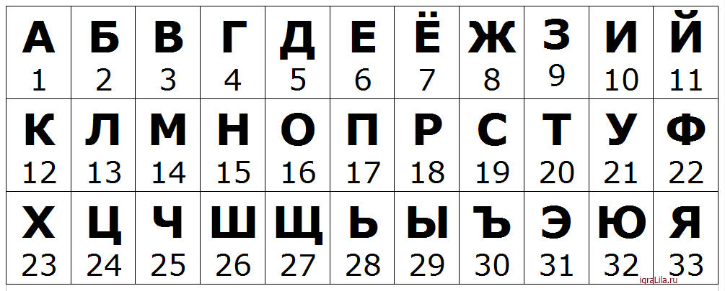
1) 6×3= 1) 5+5=
2) 8×3-3= 2) 3x3=
3) 9+10= 3) 2x4-6=
4) 5×6-11= 4) 2x5-9=
5) 6×2=
6) 2×5-9=
7) 29+4=

1) 5+5=
2) 3×3=
3) 2×4-6=
4) 2×5-9=
5)

